T.C
GÜCE KAYMAKAMLIĞI
YUKARI BOYNUYOĞUN İMAM HATİP ORTAOKULU
2019-2023 STRATEJİK PLANI

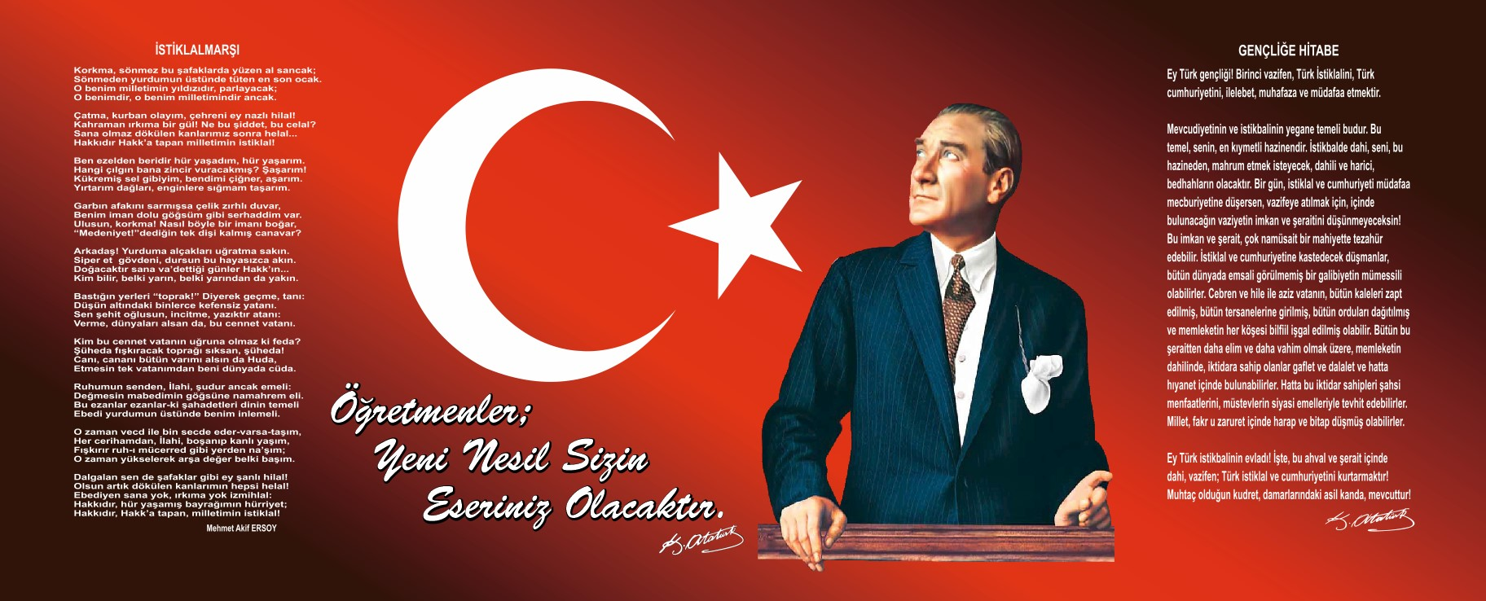

Sunuş

Bir ulusun kalkınmasındaki en önemli etken, çağdaş bir eğitim yapısına sahip olmaktır. Gelişmiş ülkelerde uzun yıllardır sürdürülmekte olan kaynakların rasyonel bir şekilde kullanımı, eğitimde stratejik planlamayı zorunlu kılmıştır.
5018 sayılı Kamu Malî Yönetimi ve Kontrol Kanunu’nda kamu idarelerine “kalkınma planları, programlar, ilgili mevzuat ve benimsedikleri temel ilkeler çerçevesinde geleceğe ilişkin misyon ve vizyonlarını oluşturmak, stratejik amaçlar ve ölçülebilir hedefler saptamak, performanslarını önceden belirlenmiş olan göstergeler doğrultusunda ölçmek ve bu sürecin izleme ve değerlendirmesini yapmak amacıyla katılımcı yöntemlerle stratejik plan hazırlama” görevi verilmiştir. Milli Eğitim Bakanlığı da bu motivasyonla stratejik plan çalışmalarını başlatmıştır. Bu çalışmalar temelde iki nedene bağlıdır:
Tüm dünyada daha önceleri başlayan çağdaşlaşma ve yenileşme çalışmaları ile uyumlu bir şekilde eğitim alanında da bu tip eylemelerle mali, fiziki ve insani kaynaklardan daha verimli ve etkin yararlanarak akademik ve kurumsal gelişmeleri hızlandırmaktır.
Diğer bir neden ise; ülkemizde 2004 yılında kabul edilen yasa gereği ‘ performans esaslı bütçeleme sistemi’ ne geçilmesidir.
Okulumuzda hazırlanan bu planın başarıya ulaşmasında, farkındalık ve katılım ilkesi önemli bir rol oynayacaktır. Bu nedenle çalışmanın gerçekleştirilmesinde emeği geçen Stratejik Planlama Koordinasyon Ekibine başta olmak üzere tüm paydaşlarımıza teşekkür ederiz.
Ülkemizin sosyal ve ekonomik gelişimine temel oluşturan en önemli faktörün eğitim olduğu anlayışıyla hazırlanan stratejik planımızda belirlediğimiz vizyon, misyon ve hedefler doğrultusunda yürütülecek çalışmalarda başarılar dilerim.

Ali YILDIRIM
Okul Müdürü

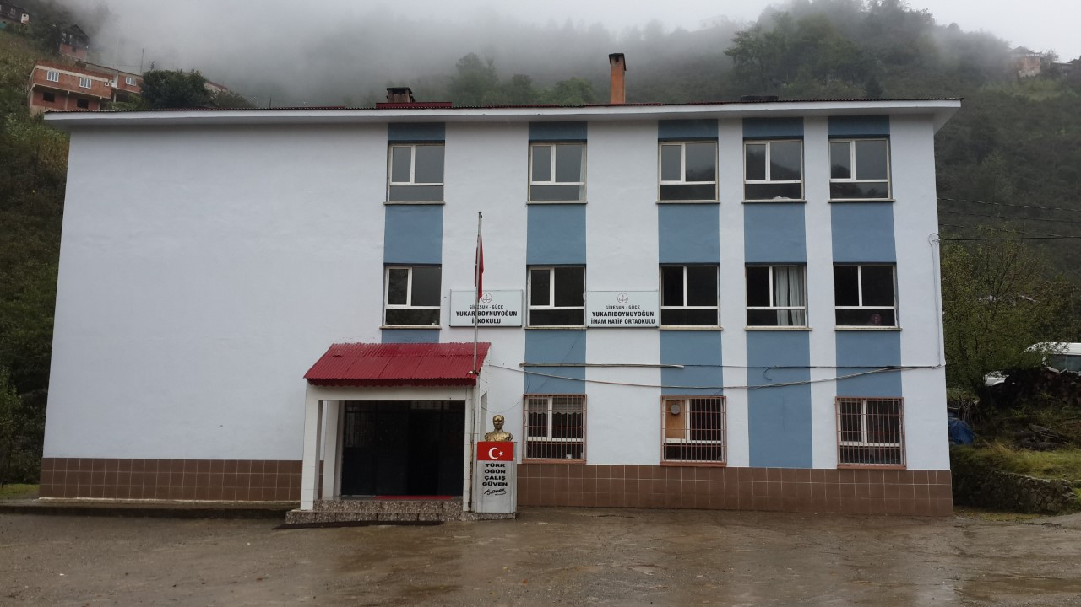
İÇİNDEKİLER
Sunuş 3
İçindekiler 5
BÖLÜM I: GİRİŞ ve PLAN HAZIRLIK SÜRECİ 6
BÖLÜM II: DURUM ANALİZİ 7
Okulun Kısa Tanıtımı 7
Okulun Mevcut Durumu: Temel İstatistikler 8
PAYDAŞ ANALİZİ 13
GZFT (Güçlü, Zayıf, Fırsat, Tehdit) Analizi 15
Gelişim ve Sorun Alanları 16
BÖLÜM III: GELECEĞE YÖNELİM 20
MİSYONUMUZ 20
VİZYONUMUZ 20
TEMEL DEĞERLERİMİZ 20
AMAÇ, HEDEF VE EYLEMLER 21
TEMA I: EĞİTİM VE ÖĞRETİME ERİŞİM 21
TEMA II: EĞİTİM VE ÖĞRETİMDE KALİTENİN ARTIRILMASI 24
TEMA III: KURUMSAL KAPASİTE 26
IV. BÖLÜM: İZLEME VE DEĞERLENDİRME Hata! Yer işareti tanımlanmamış.

BÖLÜM I: GİRİŞ ve PLAN HAZIRLIK SÜRECİ
2019-2023 dönemi stratejik plan hazırlanması süreci Üst Kurul ve Stratejik Plan Ekibinin oluşturulması ile başlamıştır. Ekip tarafından oluşturulan çalışma takvimi kapsamında ilk aşamada durum analizi çalışmaları yapılmış ve durum analizi aşamasında paydaşlarımızın plan sürecine aktif katılımını sağlamak üzere paydaş anketi, toplantı ve görüşmeler yapılmıştır.
Durum analizinin ardından geleceğe yönelim bölümüne geçilerek okulumuzun amaç, hedef, gösterge ve eylemleri belirlenmiştir. Çalışmaları yürüten ekip ve kurul bilgileri altta verilmiştir.

STRATEJİK PLAN ÜST KURULU

Üst Kurul Bilgileri |  | Ekip Bilgileri
Adı Soyadı | Unvanı | Adı Soyadı | Unvanı
Ali YILDIRIM | Okul Müdürü | Taner KOLUKISAOĞLU | Başkan
Taner KOLUKISAOĞLU | Okul Müdür Yrd. | Ferhat TAŞTAN | Üye
Ferhat TAŞTAN | Öğretmen | Mehmet MEŞE | Üye
Mehmet MEŞE | O.A.B Başkanı | Erol YİĞİT | Üye
Erol YİĞİT | O.A.B Başkan Yrd.

BÖLÜM II: DURUM ANALİZİ
Okulun Kısa Tanıtımı : Okulumuz, yerinde bulunan eski ahşap okulun yanmasından sonra 1984 yılında hizmete açılmış ve eğitim öğretime devam etmektedir.

Okulumuz misyon, vizyon ve stratejik planı ile daha iyi bir eğitim seviyesine ulaşması düşüncesiyle sürekli yenilenmeyi ve kalite kültürünü kendisine ilke edinmeyi amaçlamaktadır.
Kalite kültürü oluşturmak için eğitim ve öğretim başta olmak üzere insan kaynakları ve kurumsallaşma, sosyal faaliyetler, alt yapı, toplumla ilişkiler ve kurumlar arası ilişkileri kapsayan 2019-2023 stratejik planı hazırlanmıştır.
Yukarı Boynuyoğun İmam Hatip Ortaokulu olarak en büyük amacımız yalnızca eğitim alan çocuklar yetiştirmek değil, girdikleri her türlü ortamda çevresindekilere ışık tutan, hayata hazır, hayatı aydınlatan, bizleri daha da ileriye götürecek gençler yetiştirmenin temelini atmaktır. İdare ve öğretmen kadrosuyla bizler çağa ayak uydurmuş, yeniliklere açık, Türkiye Cumhuriyetini daha da yükseltecek çocuklar yetiştirmeyi ilke edinmiş bulunmaktayız. Stratejik Plan' da belirlenen hedeflerimizi ne ölçüde gerçekleştirdiğimiz, plan dönemi içindeki altı ayda bir gözden geçirilecek ve gereken revizyonlar yapılacaktır. Yukarı Boynuyoğun İmam Hatip Ortaokulu Stratejik Planı (2019-2023)’ nda belirtilen amaç ve hedeflere ulaşmamızın okulumuzun gelişme ve kurumsallaşma süreçlerine önemli katkılar sağlayacağına inanmaktayız.

Okulun Mevcut Durumu: Temel İstatistikler

Okul Künyesi
Okulumuzun temel girdilerine ilişkin bilgiler altta yer alan okul künyesine ilişkin tabloda yer almaktadır.

Temel Bilgiler Tablosu- Okul Künyesi
İli: Giresun |  |  |  | İlçesi: Güce
Adres: | Yukarı Boynuyoğun Köyü Hasanşıh Mevkii |  |  | Coğrafi Konum (link):
Telefon Numarası: | 0454 424 2551 |  |  | Faks Numarası: |  | 0454 424 2551
e- Posta Adresi: | 759505@meb.k12.tr |  |  | Web sayfası adresi: |  | http://ybyimamhatip.meb.k12.tr
Kurum Kodu: | 759505 |  |  | Öğretim Şekli: |  | Tam Gün
Okulun Hizmete Giriş Tarihi : |  |  |  | Toplam Çalışan Sayısı |  | 7
Öğrenci Sayısı: | Kız | 19 |  | Öğretmen Sayısı | Kadın | 4
Öğrenci Sayısı: | Erkek | 20 |  | Öğretmen Sayısı | Erkek | 1
Öğrenci Sayısı: | Toplam | 39 |  | Öğretmen Sayısı | Toplam | 5
Derslik Başına Düşen Öğrenci Sayısı |  |  | :10 | Şube Başına Düşen Öğrenci Sayısı |  |  | :10
Öğretmen Başına Düşen Öğrenci Sayısı |  |  | :8 | Şube Başına 30’dan Fazla Öğrencisi Olan Şube Sayısı |  |  | :-
Öğrenci Başına Düşen Toplam Gider Miktarı |  |  |  | Öğretmenlerin Kurumdaki Ortalama Görev Süresi |  |  | 3

PERSONEL BİLGİLERİ
Okulumuzun çalışanlarına ilişkin bilgiler altta yer alan tabloda belirtilmiştir.
Personel Bilgileri Tablosu
Unvan* | Erkek | Kadın | Toplam
Okul Müdürü ve Müdür Yardımcısı | 2 |  | 2
Branş Öğretmeni | 1 | 4 | 5
Rehber Öğretmen
İdari Personel
Yardımcı Personel
Güvenlik Personeli
Toplam Çalışan Sayıları | 3 | 4 | 7

Okulumuz Bina ve Alanları
Okulumuzun binası ile açık ve kapalı alanlarına ilişkin temel bilgiler altta yer almaktadır.

Okul Yerleşkesine İlişkin Bilgiler
Okul Bölümleri |  | Özel Alanlar | Var | Yok
Okul Kat Sayısı | 3 | Çok Amaçlı Salon |  | x
Derslik Sayısı | 4 | Çok Amaçlı Saha |  | x
Derslik Alanları (m2) | 40 | Kütüphane | x
Kullanılan Derslik Sayısı | 4 | Fen Laboratuvarı |  | x
Şube Sayısı | 4 | Bilgisayar Laboratuvarı | x
İdari Odaların Alanı (m2) | 15 | İş Atölyesi |  | x
Öğretmenler Odası (m2) | 25 | Beceri Atölyesi |  | x
Okul Oturum Alanı (m2) | 330 | Pansiyon |  | x
Okul Bahçesi (Açık Alan)(m2) | 500
Okul Kapalı Alan (m2) | 330
Sanatsal, bilimsel ve sportif amaçlı toplam alan (m²) | -
Kantin (m2) | -
Tuvalet Sayısı | 3
Diğer (………….)

SINIF VE ÖĞRENCİ BİLGİLERİ
Okulumuzda yer alan sınıfların öğrenci sayıları alttaki tabloda verilmiştir.

SINIFI | KIZ | ERKEK | TOPLAM
5/A | 4 | 5 | 9
6/A | 3 | 3 | 6
7/A | 6 | 2 | 8
8/A | 6 | 10 | 16

Donanım ve Teknolojik Kaynaklarımız
Teknolojik kaynaklar başta olmak üzere okulumuzda bulunan çalışır durumdaki donanım malzemesine ilişkin bilgiye alttaki tabloda yer verilmiştir.

Teknolojik Kaynaklar Tablosu
Akıllı Tahta Sayısı | 5 | TV Sayısı | -
Masaüstü Bilgisayar Sayısı | 2 | Yazıcı Sayısı | -
Taşınabilir Bilgisayar Sayısı | 1 | Fotokopi Makinası Sayısı | 3
Projeksiyon Sayısı | - | İnternet Bağlantı Hızı | 16

Gelir ve Gider Bilgisi
Okulumuzun genel bütçe ödenekleri, okul aile birliği gelirleri ve diğer katkılarda dâhil olmak üzere gelir ve giderlerine ilişkin son iki yıl gerçekleşme bilgileri alttaki tabloda verilmiştir.
Yıllar | Gelir Miktarı | Gider Miktarı
2017 | 2000 | 2000
2018 | 2500 | 2500

PAYDAŞ ANALİZİ
Kurumumuzun temel paydaşları öğrenci, veli ve öğretmen olmakla birlikte eğitimin dışsal etkisi nedeniyle okul çevresinde etkileşim içinde olunan geniş bir paydaş kitlesi bulunmaktadır. Paydaşlarımızın görüşleri anket, toplantı, dilek ve istek kutuları, elektronik ortamda iletilen önerilerde dâhil olmak üzere çeşitli yöntemlerle sürekli olarak alınmaktadır.
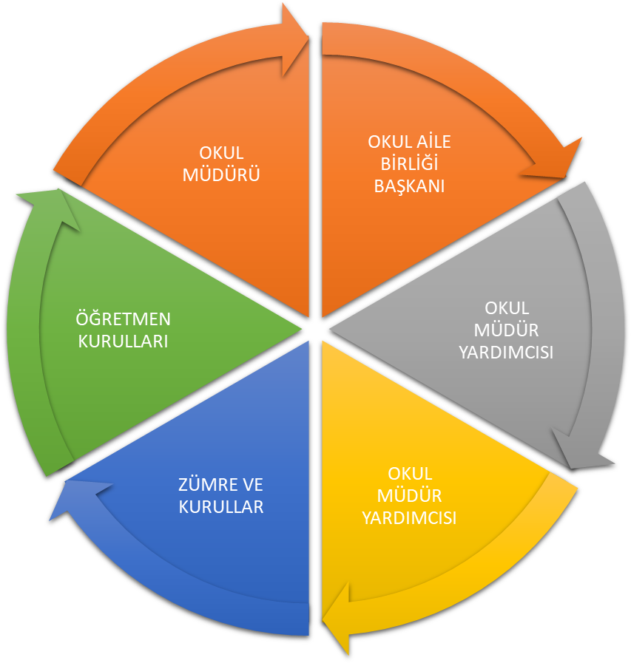

Paydaş anketlerine ilişkin ortaya çıkan temel sonuçlara altta yer verilmiştir: Yukarıboynuyoğun İHO Müdürlüğü Stratejik Planı’nın temel unsurlarından birisi olan katılımcılık ilkesi doğrultusunda müdürlüğümüzün etkileşim içinde olduğu tarafların görüşlerini alması ve elde ettiği görüşleri planlama sürecinde dikkate alması büyük önem arz etmekteydi.

Öğrenci Anketi Sonuçları:

Toplam 75 kişinin katıldığı, öğrenci iç paydaş anketi ekibimiz tarafından analiz edilmiş ve çok yüksek bir oranda müdürlüğümüzün iş ve işlemlerinden memnun kaldıkları, kendini güvende hissettikleri ve okulumuz öğrencisi olmaktan gurur duydukları anlaşılmıştır.

Öğretmen Anketi Sonuçları:

Toplam 10 kişinin katıldığı öğretmen, ve idareci, iç paydaş anketi ekibimiz tarafından analiz edilmiş ve çok yüksek bir oranda müdürlüğümüzün iş ve işlemlerinden memnun kaldıkları, kendini güvende hissettikleri ve okulumuz personeli olmaktan gurur duydukları anlaşılmıştır.

Veli Anketi Sonuçları: .

Bu anketimizden aldığımız sonuçlarla, temel değerlerimizle, güçlü ve zayıf yönlerimizi tespit etmemiz daha da kolaylaşmıştır. Yine iç paydaş ve dış paydaş anketlerimizin ışığında bakanlığımızın belirlediği amaç ve hedeflerle aynı doğrultuda performans göstergeli stratejiler üretmemiz daha da kolaylaşmıştır.

GZFT (Güçlü, Zayıf, Fırsat, Tehdit) Analizi
Okulumuzun temel istatistiklerinde verilen okul künyesi, çalışan bilgileri, bina bilgileri, teknolojik kaynak bilgileri ve gelir gider bilgileri ile paydaş anketleri sonucunda ortaya çıkan sorun ve gelişime açık alanlar iç ve dış faktör olarak değerlendirilerek GZFT tablosunda belirtilmiştir. Dolayısıyla olguyu belirten istatistikler ile algıyı ölçen anketlerden çıkan sonuçlar tek bir analizde birleştirilmiştir.
Kurumun güçlü ve zayıf yönleri donanım, malzeme, çalışan, iş yapma becerisi, kurumsal iletişim gibi çok çeşitli alanlarda kendisinden kaynaklı olan güçlülükleri ve zayıflıkları ifade etmektedir ve ayrımda temel olarak okul müdürü/müdürlüğü kapsamından bakılarak iç faktör ve dış faktör ayrımı yapılmıştır.

İçsel Faktörler

GÜÇLÜ YÖNLER
- Okul terk durumunun minimum düzeyde olması
- Devamsızlık durumunun minimum seviyede olması
- Öğretmenlerin genç ve dinamik olması
- Öğretmenler arası işbirliğinin olması
- Bahçe içerisinde oyun alanının mevcut olması

ZAYIF YÖNLER
- Öğrenci sayısının az olması ve giderek azalması
- Çocukların gelişimsel açıdan geride olması
- Öğretmen ve personel sayısının yetersiz olması
- Müzik ve tiyatro çalışmaları vb. için gerekli zaman ve malzemenin olmaması

Dışsal Faktörler

FIRSATLAR
- Okulun trafiğe kapalı alanda yer alması
- Gürültüden uzak özel bir yerleşkeye sahip olması
- Fatih Projesi kapsamında akıllı tahta kullanılması
- Kurum netinin olması ve çevrenin güvenli olması

TEHDİTLER
- Öğrenci nüfusunun giderek azalması
- Yatırım yapabilecek kurum ve kuruluşların, hayırseverlerin az olması
- İl merkezine uzaklığı ve sosyal faaliyet alanlarının yetersizliği
- Köyde göç yaşanması

Gelişim ve Sorun Alanları
Gelişim ve sorun alanları analizi ile GZFT analizi sonucunda ortaya çıkan sonuçların planın geleceğe yönelim bölümü ile ilişkilendirilmesi ve buradan hareketle hedef, gösterge ve eylemlerin belirlenmesi sağlanmaktadır.
Gelişim ve sorun alanları ayrımında eğitim ve öğretim faaliyetlerine ilişkin üç temel tema olan Eğitime Erişim, Eğitimde Kalite ve kurumsal Kapasite kullanılmıştır. Eğitime erişim, öğrencinin eğitim faaliyetine erişmesi ve tamamlamasına ilişkin süreçleri; Eğitimde kalite, öğrencinin akademik başarısı, sosyal ve bilişsel gelişimi ve istihdamı da dâhil olmak üzere eğitim ve öğretim sürecinin hayata hazırlama evresini; Kurumsal kapasite ise kurumsal yapı, kurum kültürü, donanım, bina gibi eğitim ve öğretim sürecine destek mahiyetinde olan kapasiteyi belirtmektedir.
Eğitime Erişim | Eğitimde Kalite | Kurumsal Kapasite
Okullaşma Oranı | Akademik Başarı | Kurumsal İletişim
Okula Devam/ Devamsızlık | Sosyal, Kültürel ve Fiziksel Gelişim | Kurumsal Yönetim
Okula Uyum, Oryantasyon | Sınıf Tekrarı | Bina ve Yerleşke
Özel Eğitime İhtiyaç Duyan Bireyler | İstihdam Edilebilirlik ve Yönlendirme | Donanım
Hayatboyu Öğrenme | Öğretim Yöntemleri | Temizlik, Hijyen
 | Ders araç gereçleri | İş Güvenliği, Okul Güvenliği

Gelişim ve Sorun Alanlarımız
1.TEMA: EĞİTİM VE ÖĞRETİME ERİŞİM
1 | Kayıt bölgesindeki çocukların kayıt durumu
2 | Öğrencilerin devamsızlıkları
3 | Öğretmen sirkülasyonunun fazla olması
4 | Taşımalı Eğitim/Servis
5 | Özel Eğitim Gerektiren Bireylerin Tespiti ve eğitime erişimi
6 | Okulun özel eğitim gerektiren bireyin kullanımına uygunluğu
7 | Okul çağı nüfusun düşük olması
8 | Öğretmen sayısının yetersiz olması

2.TEMA: EĞİTİM VE ÖĞRETİMDE KALİTE
1 | Öğrencilerin kazanımlarının takibi
2 | Ortaöğretime hazırlık
3 | Bilim, sanat, kültür ve spor faaliyetlerine katılım ve katkı
4 | Öğrencilerde sosyal sorumluluk ve okuma kültürü
5 | Eğitim ve öğretim programı, yöntem ve tekniği
6 | Eğitim öğretim materyalleri
7 | Zümre ve kurulların çalışması ve katkılarının takibi
8 | Sınıflarda teknolojik donanım ve eğitimde kullanımı
9 | Öğrencilerin doğa, çevre, enerji vb konulara bakışı
10 | Zararlı alışkanlık, şiddet eğilimi vb olumsuz davranış takibi
11 | Merkezi sınava hazırlık

3.TEMA: KURUMSAL KAPASİTE
1 | İş süreçlerinin çıkarılması ve iyileştirilmesi
2 | Okul Güvenliği ile iş sağlığı
3 | Yöneticiler ile çalışan iletişimi, yönetime katılım
5 | Okul internet sitesinin düzenlenmesi
6 | Okul bahçesinin öğrenci taleplerine göre düzenlenmesi
7 | Arşiv, Taşınır malzeme ve taşınır kayıtları
8 | Okul ve okul aile birliği gelir giderinin yönetimi ve açıklanması
9 | Beyaz bayrak
10 | Okul temizliği ve hijyen

BÖLÜM III: GELECEĞE YÖNELİM
Okul Müdürlüğümüzün Misyon, vizyon, temel ilke ve değerlerinin oluşturulması kapsamında öğretmenlerimiz, öğrencilerimiz, velilerimiz, çalışanlarımız ve diğer paydaşlarımızdan alınan görüşler, sonucunda stratejik plan hazırlama ekibi tarafından oluşturulan Misyon, Vizyon, Temel Değerler; Okulumuz üst kurulana sunulmuş ve üst kurul tarafından onaylanmıştır.

MİSYONUMUZ
Okul çağındaki çocukların gelişim seviyelerine uygun olarak hazırlanmış, çocukların yaparak yaşayarak öğrendiği eğitim olanakları ile kendine güvenen, paylaşımcı, sorumluluk sahibi, sosyal, kendi haklarını korurken başkalarının haklarına saygı gösteren, doğaya karşı duyarlı, Atatürk ilke ve devrimlerine bağlı, ortaöğretime hazır bireyler yetiştirmek.

VİZYONUMUZ
Çocukların gelecekteki eğitimlerine temel oluşturacak kaliteli eğitim veren çocuklarımıza mutlu ve başarılı bireyler olma isteği ve yeteneğini kazandırmaktır.

TEMEL DEĞERLERİMİZ
1) Güvenilirlik
2) Güncellik
3) Eşitlik
4) Sorumluluk
5) Güler yüz
6) Verimlilik
7) Yaratıcılık

AMAÇ, HEDEF VE EYLEMLER

TEMA I: EĞİTİM VE ÖĞRETİME ERİŞİM

Stratejik Amaç 1:
Kayıt bölgemizde yer alan çocukların okullaşma oranlarını artıran, öğrencilerin uyum ve devamsızlık sorunlarını gideren etkin bir yönetim yapısı kurulacaktır. Çocuklar için okulumuzun ilgi çekici hale getirilmesini ve eğitim ortamlarının eksikliklerinin giderilmesini, insan kaynaklarının niteliğinin geliştirilmesini sağlanacaktır.

Stratejik Hedef 1.1. Okula devam konusunda öğrenciler özendirilerek sınıf tekrarı ve okul terklerinin azaltılmasını ve eğitim sürecini tamamlamaları sağlanacaktır. Plan dönemi sonuna kadar okulumuzda hizmetlerin etkin sunumunu sağlamak üzere insan kaynaklarının niteliğini geliştirecek faaliyetleri arttırılacaktır.

Performans Göstergeleri
No | PERFORMANS  GÖSTERGESİ | Mevcut |  | Hedef
No | PERFORMANS  GÖSTERGESİ | 2018 | 2019 |  | 2020 | 2021 | 2022 | 2023
PG.1.1.1 | Kayıt bölgesindeki öğrencilerden okula kayıt yaptıranların oranı (%) | 100 | 0 |  | 0 | 0 | 0 | 0
PG.1.1.2 | Herhangi bir olumsuz davranış sebeple durumu görüşülen öğrenci oranı. (%) | 0 | 0 |  | 0 | 0 | 0 | 0
PG.1.1.3 | Okula yeni başlayan öğrencilerden oryantasyon eğitimine katılanların oranı (%) | %20 | %20 |  | %25 | %25 | %30 | %15
PG.1.1.4 | Bir eğitim ve öğretim döneminde 20 gün ve üzeri devamsızlık yapan öğrenci oranı (%) | 0 | 0 |  | 0
PG.1.1.5 | Bir eğitim ve öğretim döneminde 20 gün ve üzeri devamsızlık yapan yabancı öğrenci oranı (%) | 0 | 0 |  | 0 | 0 | 0 | 0
PG.1.1.6 | Okulun özel eğitime ihtiyaç duyan bireylerin kullanımına uygunluğu (0-1) | 0 | 1 |  | 1 | 1 | 1 | 1
PG.1.1.7 | Zorunlu eğitimden ayrılan öğrenci oranı (%) | 0 | 0 |  | 0
PG.1.1.8 | Taşımalı eğitim veya servis hizmetlerine ilişkin şikâyetlerin çözüm oranı (%) | %100 | %100 |  | %100 | %100 | %100 | %100
PG.1.1.9 | Herhangi bir olumsuz davranış sebeple durumu görüşülen öğrenci oranı. (%) | 0 | 0 |  | 0 | 0 | 0 | 0

Eylemler
No | Eylem İfadesi | Eylem Sorumlusu
1.1.1. | Kayıt bölgesinde yer alan öğrencilerin tespiti çalışması yapılacaktır. | Okul Stratejik Plan Ekibi
1.1.2 | Devamsızlık yapan öğrencilerin tespiti ve erken uyarı sistemi için çalışmalar yapılacaktır. | Müdür Yardımcısı
1.1.3 | Devamsızlık yapan öğrencilerin velileri ile özel aylık toplantı ve görüşmeler yapılacaktır. | Müdür Yardımcısı
1.1.4 | Okulun özel eğitime ihtiyaç duyan bireylerin kullanımının kolaylaştırılması için rampa ve asansör eksiklikleri tamamlanacaktır. | Müdür Yardımcısı
1.1.5 | Özel politika gerektiren grupların eğitim ve öğretime erişimlerine yönelik  Projeler yapılacaktır. | Okul Stratejik Plan Ekibi
1.1.6 | Sınıf rehber öğretmenleri tarafından sınıflarındaki ihtiyaç sahibi ve sorunlu öğrenciler ile görüşmeler yapılması, bu ihtiyaç ve sorunların ilgili iç ve dış paydaşların yardımıyla çözülmeye çalışılacaktır. | Sınıf rehber öğretmenleri
1.1.7 | Öğrencilerin okula ulaşımını kolaylaştırmak için taşımalı eğitimin tüm imkânlarından doğru ve etkili faydalanılması ve sıcak yemek dağıtımının zamanında yapılması sağlanacaktır. | Müdür Yardımcısı
1.1.8 | Velilere öğrenci devamsızlığı ve fizyolojik gelişim dönemleri hakkında bilgilendirme toplantıları düzenlenmesi sağlanacaktır. | Okul Müdürü

TEMA II: EĞİTİM VE ÖĞRETİMDE KALİTENİN ARTIRILMASI

Stratejik Amaç 2:
Öğrencilerimizin gelişmiş dünyaya uyum sağlayacak şekilde donanımlı bireyler olabilmesi için eğitim ve öğretimde kalite artırılacaktır.

Stratejik Hedef 2.1. Öğrenme kazanımlarını takip eden ve velileri sürece dâhil eden bir yönetim anlayışı ile öğrencilerimizin akademik başarıları ve sosyal faaliyetlere etkin katılımı artırılacaktır.
Performans Göstergeleri
No | PERFORMANS  GÖSTERGESİ | Mevcut | HEDEF
No | PERFORMANS  GÖSTERGESİ | 2018 | 2019 | 2020 | 2021 | 2022 | 2023
PG.2.1.1 | Yerel, ulusal ve uluslararası düzeydeki bilimsel, kültürel, sanatsal ve sportif faaliyetlere katılan öğrenci oranı (%) | %25 | %30 | %35 | %40 | %45 | %45
PG.2.1.2 | Okulumuzda yaşanan disiplin olaylarının toplam öğrencilere oranı. (%) | 0 | 0 | 0 | 0 | 0 | 0
PG.2.1.3 | Okulumuzda doğa, çevre, enerji tüketimi vb. konularda düzenlenen etkinliklere katılan öğrenci oranı (%) | 25 | 25 | 50 | 100 | 100 | 100
PG.2.1.4 | Okulumuzda öğrenci başına okunan kitap sayısı | 2 | 4 | 5 | 7 | 8 | 9
PG.2.1.5 | Okulumuzdaki lisanslı sporcu öğrenci oranı.(%) | 20 | 25 | 25 | 30 | 35 | 35
PG.2.1.6 | Teşekkür, takdir ve iftihar belgesi alan öğrenci oranı. (%) | 40 | 45 | 50 | 55 | 60 | 65
PG.2.1.7 | Proje Okullarını kazanan öğrenci oranı (%) | 1 | 5 | 10 | 10 | 15 | 15
PG.2.1.8 | Yetiştirme kurslarına katılan öğrenci oranı (%) | 90 | 95 | 100 | 100 | 100 | 100
PG.2.1.9 | Psikolojik danışma ve rehberlik hizmetlerinden faydalanan aile oranı. (%) | 0 | 5 | 5 | 10 | 10 | 10
PG.2.1.10 | Açılan yabancı dil kursu sayısı | 1 | 1 | 1 | 1 | 1 | 1

Eylemler
No | Eylem İfadesi | Eylem Sorumlusu
1.1.1. | Öğrenci devamsızlığının azaltılması için okul ortamları cazip hale getirilerek sosyal faaliyetlere ve spor aktivitelere daha fazla önem verilecektir. | Öğretmenler kurulu
1.1.2 | Sosyal, sanatsal, kültürel ve sportif faaliyetlerin sayısı, çeşidi ve öğrencilerin söz konusu faaliyetlere katılım oranı artırılacak, gerçekleştirilecek faaliyetlerin takip edilebilmesine imkân sağlayacak bir izleme sistemi geliştirilecektir. | Öğretmenler kurulu
1.1.3 | Şiir Dinletisi, Resim Sergisi, Müzik dinletisi ve tiyatro oyunu sergilemeleri teşvik edilecektir. | Türkçe öğretmeni
1.1.4 | Öğrencilerin kitap okumaya özendirilmesi için çeşitli yarışma, sergi ve kampanyalar düzenlenecektir. | Türkçe öğretmeni
1.1.5 | Her sınıftan en az bir veliden oluşturulacak destek ekibi ile okul yönetici ve öğretmenlerinin birlikte sohbet ve değerlendirme etkinliği yapması sağlanacaktır. | Müdür yardımcısı
1.1.6 | Açılan yetiştirme kurslarında öğrenci ihtiyaçlarının belirlenecek ve kurs planları bu ihtiyaçlar doğrultusunda hazırlanacaktır. | Kurs öğretmenleri
1.1.7 | Öğrencilerin okul kütüphanesi, voleybol-basketbol sahası vb. yerleri rahat bir şekilde kullanmaları sağlanacaktır. | Okul yönetimi
1.1.8 | Rehber öğretmenlerce motivasyon, meslek tanıtımı, sınav sistemi vb. konularda öğrencilere bilgilendirme toplantıları yapılacaktır. | Sınıf rehber öğretmeni
1.1.9 | Öğrencilerin akademik başarılarını artırmak için okul ve yaygın eğitim destekli kurslar açılacaktır. | Okul yönetimi
1.1.10 | Öğrenci ve velilere bir üst eğitim kurumunu tanıtmak için toplantılar yapılacaktır. | Okul yönetimi
1.1.11 | Öğrencilerin yabancı dil yeterliliklerini geliştirmek için kurs açılacaktır | İngilizce öğretmeni

TEMA III: KURUMSAL KAPASİTE

Stratejik Amaç 3:
Eğitim ve öğretim faaliyetlerinin daha nitelikli verilebilmesi için okulumuzun kurumsal kapasitesi güçlendirilecektir.

Stratejik Hedef 3.1. Fiziki, teknolojik, yönetim ve organizasyon yapısını iyileştirerek eğitimde kaliteyi artıracak etkin ve verimli işleyişi sağlamak.
Performans Göstergeleri
No | PERFORMANS  GÖSTERGESİ | Mevcut | HEDEF
No | PERFORMANS  GÖSTERGESİ | 2018 | 2019 | 2020 | 2021 | 2022 | 2023
PG.3.1.1 | Okulumuzda çalışan personelimizin, kurum çalışmalarına yönelik memnuniyet oranı (%) | 100 | 100 | 100 | 100 | 100 | 100
PG.3.1.2 | Okulumuzda çalışan personelin hizmet içi eğitime katılım oranı(%) | 20 | 25 | 30 | 35 | 35 | 40
PG.3.1.3 | Okulumuzda başarı belgesi alan personel sayısı | 1 | 2 | 3 | 4 | 4 | 5
PG.3.1.4 | Okulumuzda yüksek lisans yapan öğretmen sayısı | 0 | 0 | 0 | 0 | 0 | 0
PG.3.1.5 | Beyaz Bayrak ve Beslenme Dostu Okul Projesi sahiplik durumu (%) | 1 | 1 | 1 | 1 | 1 | 1
PG.3.1.6 | Okulumuzda iş sağlığı güvenliği kapsamında yapılan bilgilendirme sayısı.
PG.3.1.7 | Okulumuza ait okul kantini ve yemekhaneden yararlanan öğrencilerin memnuniyet oranı (%) | 100 | 100 | 100 | 100 | 100 | 100
PG.3.1.8 | Okulumuzda özel eğitime ihtiyaç duyan bireylerin gereksinimlerine uygun olarak düzenlenen ortam sayısı. | 0 | 1 | 1 | 1 | 1 | 1
PG.3.1.9 | Topyekûn Savunma ve Seferberlik Hizmetleri konularında personel ve öğrencilerle yapılan tatbikat, seminer ve eğitim sayısı. | 0 | 1 | 1 | 1 | 1 | 1
PG.3.1.10 | Onarımı ve donatımı yapılan bağımsız bölüm sayısı. | 0 | 0 | 0 | 0 | 0 | 0
PG.3.1.11 | Stratejik yönetim ve planlama konusunda düzenlenen bilgilendirme toplantısına katılan idareci sayısı | 2 | 2 | 2 | 2 | 2 | 2
PG.3.1.12 | Bilişim teknolojileri kullanım kursuna katılan yönetici sayısı. | 0 | 1 | 1 | 1 | 1 | 1
PG.3.1.13

Eylemler
No | Eylem İfadesi | Eylem Sorumlusu | Eylem Tarihi
1.1.1. | Kurum çalışanlarına yönelik hizmet içi eğitimlere katılımın artırılması için program tanıtımları ve yönlendirmeler yapılacaktır. | Okul yönetimi | Eğitim Öğretim Yılı
1.1.2 | Kurum çalışanları ve hizmet alanlara yönelik memnuniyet anketleri düzenlenecektir. | Okul yönetimi | Eğitim Öğretim Yılı
1.1.3 | İlgili dış paydaşlarla iş birliği yapılarak çocuklara yönelik koruyucu sağlık hizmetleri düzenlenecektir. | Okul yönetimi | Eğitim Öğretim Yılı
1.1.4 | AB ve Hibe projeleriyle ilgili bilgilendirme toplantıları düzenlenecektir. | Okul yönetimi | Eğitim Öğretim Yılı
1.1.5 | Mevcut insan kaynaklarının ve yönetimi nitelik olarak geliştirilecektir. | Okul yönetimi | Eğitim Öğretim Yılı
1.1.6 | Okulumuz genelinde eksik ve ihtiyaçların belirlenmesi için bir ekip oluşturulacaktır. | Okul yönetimi | Eğitim Öğretim Yılı
1.1.7 | Ders ve laboratuvar araç-gereçleri, makine-teçhizat dâhil her türlü donatım malzemesi ihtiyaçları, öğretim programlarına ve teknolojik gelişmelere uygun olarak zamanında karşılanacaktır. | Okul yönetimi | Eğitim Öğretim Yılı
1.1.8 | Okul Aile Birliğinin daha verimli çalışması sağlanacaktır. | Okul yönetimi | Eğitim Öğretim Yılı
1.1.9 | Okulumuzda mevcut bilişim teknolojileri sınıfındaki bilgisayarlar yenilenecektir. | Okul yönetimi | Eğitim Öğretim Yılı
1.1.10 | Çalışanları stratejik amaç ve hedeflerin gerçekleştirilmesine katkı sağlayacak bilgi ve becerilerle donatmak için yapılan hizmet içi kurs ve seminerlere katılımı sağlanacaktır. | Okul yönetimi | Eğitim Öğretim Yılı
1.1.11 | Yöneticilerin güncel mevzuatlar hakkında bilgilendirilmesi yapılacaktır. | Okul yönetimi | Eğitim Öğretim Yılı
1.1.12 | İş tanımları net olarak yapılarak uygulanması için gerekli tedbirler alınacaktır. | Okul yönetimi | Eğitim Öğretim Yılı

IV. BÖLÜM: İZLEME VE DEĞERLENDİRME
Okulumuz Stratejik Planı izleme ve değerlendirme çalışmalarında 5 yıllık Stratejik Planın izlenmesi ve 1 yıllık gelişim planın izlenmesi olarak ikili bir ayrıma gidilecektir.
Stratejik planın izlenmesinde 6 aylık dönemlerde izleme yapılacak denetim birimleri, il ve ilçe millî eğitim müdürlüğü ve Bakanlık denetim ve kontrollerine hazır halde tutulacaktır.
Yıllık planın uygulanmasında yürütme ekipleri ve eylem sorumlularıyla aylık ilerleme toplantıları yapılacaktır. Toplantıda bir önceki ayda yapılanlar ve bir sonraki ayda yapılacaklar görüşülüp karara bağlanacaktır.

ONAY SAYFASI

Stratejik Plan Ekibi

Taner KOLUKISAOĞLU Ferhat TAŞTAN Mehmet MEŞE
Müdür Yrd. Türkçe Öğretmeni Okul Aile Birliği Başkanı

Ali YILDIRIM
Okul Müdürü

Kahir AL
İlçe Milli Eğitim Müdürü

